Es decir:F(x ;y;z) = k es una superficie de nivel de F(x;y;z) a la que pertenece (x₀;y₀;z₀)

Consideremos una curva C sobre la superficie de nivel , que pase por (x₀;y₀;z₀).
C está asociada al conjunto imagen de un función vectorial 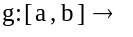R³/ 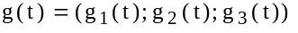 derivable en un punto t₀ / 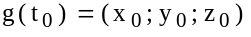.

Como C está sobre la superficie definida en un entorno de (x₀;y₀;z₀) por F(x;y;z)= k, resulta

( F_{o} )(t₀) = k ⇒ ( F_{o} )’(t₀) = 0 ⇒ 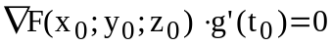 ⇒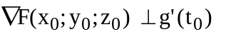

Es decir , el gradiente de un campo escalar de tres variables en un punto 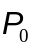 es perpendicular a cualquier curva a la que pertenezca 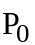, que esté sobre la superficie de nivel que pasa por dicho punto . Por lo tanto,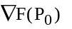es perpendicular a la superficie de nivel de F que pasa por .

Entonces, la ecuación del plano tangente a la superficie de nivel de F que pasa por es :
F’_{x}(). (x - x ₀) + F’_{y}(). (y - y ₀) + F’_{z}(). (z - z ₀)=0
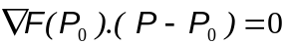 ⇒

y la recta normal tiene por ecuación : 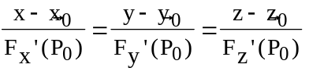

(si las tres derivadas son distintas de cero)

Se llega a la misma ecuación del plano tangente si se parte de la ecuación del mismo para funciones definidas explícitamente.
En efecto:si z = F(x;y) está definida implícitamente por G(x;y;z) = 0, y Po(x₀;y₀;z₀),se tiene

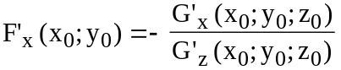 y 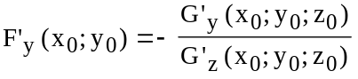

Reemplazando en la ecuación del plano tangente para z=F(x;y) :

resulta: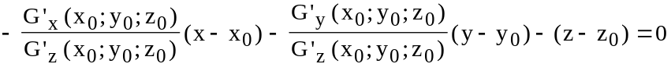

Ec. del plano tangente a una superficie definida implícitamente

En consecuencia, las ecuaciones de la recta normal son:

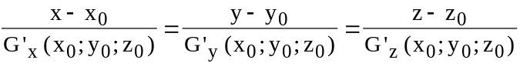
Ecs. de la recta normal a una superficie definida implícitamente,
si las tres derivadas son distintas de 0

Derivada segunda de funciones compuestas

Supongamos que z = F(x;y) con x = x(u;v) Nos interesa obtener z”_{u v}
y = y(u;v)
x
u
F
v
y

Resulta que : z’_{u} = F’_{x} (x;y) x’_{u} (u;v) + F’_{y} (x;y) y’_{u}(u;v)
Entonces z’_{u} depende de: x, y, u, v.

x z”_{u v} = 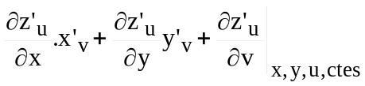
u

z’_{u}

v

y

Derivada segunda de funciones definidas implícitamente

Supongamos que z = F(x;y) está definida implícitamente por G(x;y;z) = 0, entonces

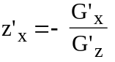 y 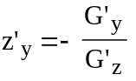

Pero tanto z’_{x} como z’_{y} dependen de x, y , z. Si se plantea calcular z”_{x y}, se necesita conocer primero z’_{x}

x z”_{x y} =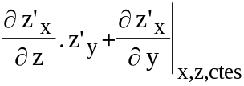, con
z’_{x} z

y

Para obtener z”_{xx} deberán tenerse en cuenta las mismas relaciones entre las variables

x
z”_{x x} =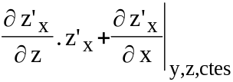, con
z’_{x}
z
y

Con el mismo criterio puede obtenerse z”_{yy} .

Diferenciales sucesivos

Si F: A→R con A ⊆ R² tiene derivadas parciales continuas hasta el orden n, considerando h y k constantes, puede obtenerse el diferencial segundo de F.

d F(x;y) = F’_{x}(x;y). h + F’_{y}(x;y). k

d² F(x;y) = d[ dF(x;y) ] = 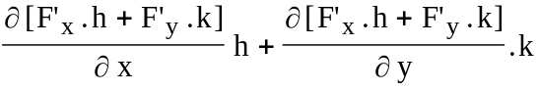=

= 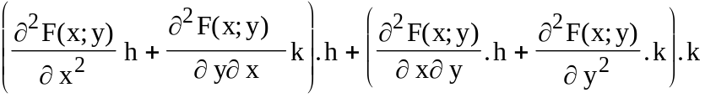 =

= 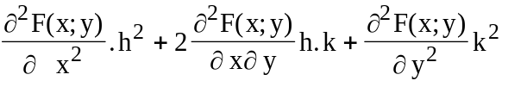 ( ya que al pedir derivadas continuas se cumplen las hipótesis del Teorema de Schwarz).

Puede observarse que el segundo miembro tiene la forma del cuadrado de un binomio, entonces se define un operador.

d² F(x;y) = 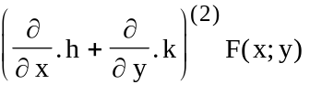=

Si se calcula d[d² F(x;y)]= d³ F(x;y) , se obtiene:

d³ F(x;y) = 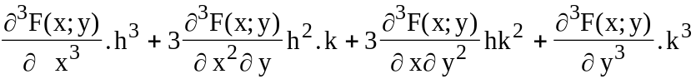

Utilizando un operador similar al anterior , decimos que:

d³F(x;y) =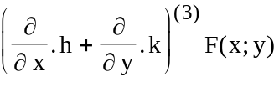

En general:

d^{n}F(x;y) =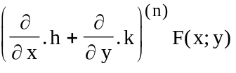=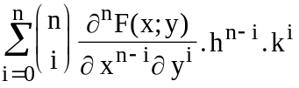
(1)

(1) Recordar que: